Притяжательный падеж существительных

Форму притяжательного падежа обычно имеют лишь одушевленные существительные, обозначающие живое существо, которому принадлежит какой-нибудь предмет, качество или признак.
Существительное в единственном числе образует притяжательный падеж при помощи окончания -s, перед которым стоит особый знак ‘, называемый «апостроф»:
the doctor’s house (дом доктора), the girl’s dog(собака девочки).
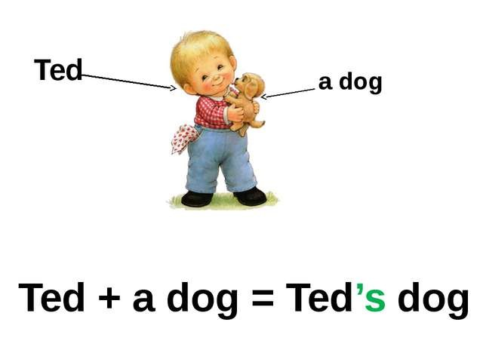
Для существительных, образующих множественное число с помощью -s, притяжательный падеж на письме обозначается только апострофом. При этом формы общего и притяжательного падежей звучат одинаково:
the boys (мальчики), the boys' tables (столы мальчиков)

Те существительные, которые во множественном числе не имеют окончания -s, образуют форму притяжательного падежа при помощи окончания -s, перед которым стоит апостроф:
children (дети) – children’s toys (игрушки детей)

